Home
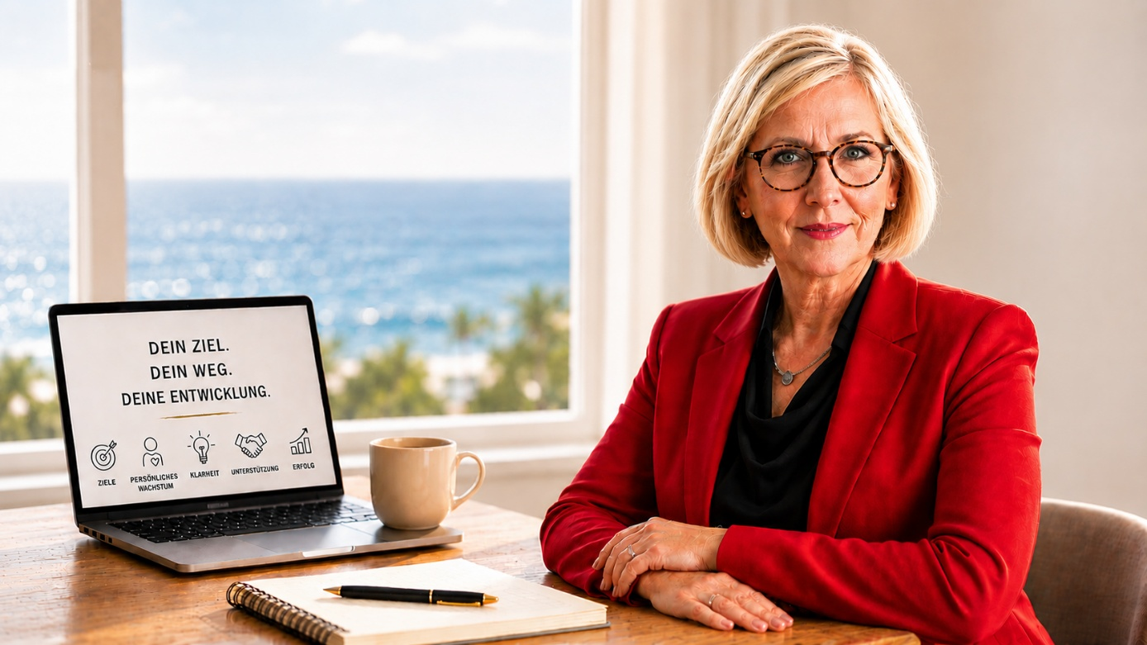
Psychologisch fundiertes Life Coaching
Ich unterstütze Menschen dabei, nachhaltige Veränderungen zu erreichen – mit einem psychologisch fundierten, praxisnahen und wertschätzenden Coachingansatz.
Meine Schwerpunkte sind:
- Persönlichkeitsentwicklung
- Stressbewältigung
- Sucht- und Burnout Prävention
- Raucherentwöhnung
- kontrollierter Alkoholkonsum
Gemeinsam arbeiten wir an mehr Selbstvertrauen, emotionaler Balance, gesunden Gewohnheiten und einem bewussten Umgang mit Stress und Konsumverhalten.
Mein Coaching verbindet psychologische Erkenntnisse mit alltagstauglichen Strategien und individueller Begleitung. Ziel ist eine langfristige Veränderung hin zu mehr Klarheit, innerer Stärke und Lebensqualität.
Das Coaching ist lösungsorientiert, empathisch und auf die persönliche Lebenssituation abgestimmt. Es ersetzt keine Psychotherapie, kann jedoch eine wertvolle Unterstützung bei persönlicher Entwicklung und Prävention sein.
Finde deine Balance – mit persönlichem Online-Coaching
In meinem Online-Coaching via Zoom arbeiten wir gemeinsam daran, mehr Klarheit, innere Stärke und Wohlbefinden in dein Leben zu bringen – bequem von zuhause aus. Alles, was du brauchst, ist ein internetfähiges Gerät wie Laptop, Tablet oder Smartphone.
Erlebe, wie viel möglich wird, wenn du mit Klarheit, Motivation und Vertrauen neue Schritte gehst.
Investition: 100 € für 60 Minuten Online-Coaching
(MwSt.-befreit nach § 19 UStG)

______________________________________________________________-

Raucherentwöhnung
Endlich aufatmen
Rauchfrei mit Hypnose – jetzt auch online möglich
Du möchtest endlich mit dem Rauchen aufhören? In drei persönlichen Online-Sitzungen begleite ich dich einfühlsam und professionell auf deinem Weg in ein rauchfreies Leben.
Das Programm umfasst insgesamt 5,5 Stunden Coaching und kann flexibel innerhalb von 2 bis 4 Wochen stattfinden – passend zu deinem Alltag.
Als ausgebildete Suchttherapeutin und ehemalige Raucherin unterstütze ich dich mit einer wirkungsvollen Kombination aus kognitiver Verhaltenstherapie, Mental-Coaching und Hypnose nach Milton Erickson. Die Inhalte orientieren sich am anerkannten Rauchfrei-Programm des IFT.
In den ersten Sitzungen analysieren wir gemeinsam dein Rauchverhalten und entwickeln individuelle Strategien für deinen erfolgreichen Rauchstopp. Bereits zu Beginn erhältst du eine erste Hypnose zur Lösung innerer Blockaden.
Der eigentliche Rauchstopp wird intensiv vorbereitet: Durch Mental-Coaching und Hypnose stärkst du deine Ressourcen, entwickelst neue Verhaltensweisen und verankerst eine positive Vision deines rauchfreien Lebens. So wird deine Rauchfreiheit nachhaltig stabilisiert.
Das Programm umfasst:
- 1 Sitzung à 150 Minuten
- 1 Sitzung à 120 Minuten
- 1 Sitzung à 60 Minuten
Investition: 550 € (MwSt.-befreit nach § 19 UStG, inklusive Material)
______________________________________________________________________________
Alkohol selbstbestimmt

Kontrolliert trinken – selbstbestimmt und bewusst
Du möchtest deinen Alkoholkonsum verändern, ohne komplett auf Alkohol verzichten zu müssen? Mit dem Programm „Kontrolliertes Trinken“ nach Prof. Körkel unterstütze ich dich dabei, deinen Konsum bewusst zu reduzieren und selbstbestimmt zu gestalten – bequem online.
Gemeinsam finden wir heraus, welche Trinkmenge für dich passend ist und wie du langfristig mehr Kontrolle und Wohlbefinden gewinnst. Dabei geht es nicht nur um das Trinkverhalten selbst, sondern auch um die Bedürfnisse, Gedanken und Gefühle dahinter. Oft steckt hinter problematischem Konsum der Versuch, Stress, Belastungen oder innere Leere auszugleichen.
Im Coaching lernst du, bewusster mit Alkohol umzugehen und neue Strategien für deinen Alltag zu entwickeln. Dazu gehören unter anderem:
- realistische Ziele für deinen Alkoholkonsum
- mehr Bewusstsein für deine Trinkgewohnheiten
- alkoholfreie Pausen und Alternativen
- achtsames und kontrolliertes Trinken
- neue Wege, deine Bedürfnisse gesund zu erfüllen
Das Programm startet mit einem persönlichen Beratungsgespräch zur Zielklärung. Danach entscheidest du in Ruhe, ob du das Coaching fortsetzen möchtest.
Das Angebot:
- 1 Einführungsgespräch
- 6 Einzelsitzungen im Abstand von 1–2 Wochen
Investition:
- 100 € pro Einzelsitzung (60 Minuten)
- oder 730 € für das Komplettpaket inklusive Manual und Bestandsaufnahme
(MwSt.-befreit nach § 19 UStG)

Stressbewältigung

Gelassen und sicher mit Stress umgehen

Stress gehört oft zum Alltag – beruflich wie privat. Mit dem wissenschaftlich fundierten und nach §20 Abs. 1 SGB V zertifizierten Programm „Gelassen und sicher im Stress“ nach Prof. Dr. G. Kaluza unterstütze ich dich dabei, Belastungen gelassener, achtsamer und sicherer zu bewältigen.
Gemeinsam schauen wir uns deine persönlichen Stressmuster an und finden heraus, welche inneren Stressverstärker dich besonders belasten. Ein individueller Test hilft dir dabei, deine Reaktionen besser zu verstehen und gezielt zu verändern.
Im Coaching lernst du wirkungsvolle Methoden zur Stressbewältigung kennen – darunter Strategien zur Stressentschärfung, Problemlösungstechniken und Achtsamkeitsübungen, die du direkt in deinen Alltag integrieren kannst. So stärkst du langfristig deine innere Balance und Widerstandskraft.
Mein Angebot:
- 6 Sitzungen à 60 Minuten
Investition:
600 € (MwSt.-befreit nach § 19 UstG
_____________________________________________________________

Autogenes Training

Mit Autogenem Training lernst du, schnell und gezielt zur Ruhe zu kommen. Durch einfache Formeln und mentale Bilder entspannst du Körper und Geist und findest mehr Gelassenheit im Alltag.
In den Einzelsitzungen führe ich dich Schritt für Schritt durch die Übungen. Zu jeder Formel erhältst du eine MP3-Datei, damit du zuhause selbstständig weitertrainieren kannst. Schon wenige Minuten tägliches Üben reichen aus, um die wohltuende Wirkung spürbar zu erleben.
Autogenes Training kann helfen, Stress abzubauen, besser zu schlafen, Ängste zu reduzieren und neue positive Gedanken zu verankern.
Mein Angebot:
- 4 Online-Sitzungen à 45 Minuten
- Investition:
280 € (MwSt.-befreit nach § 19 UStG)
_______________________________________________________________________________
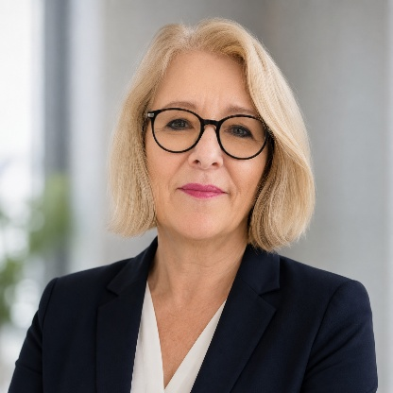
Profil
Dipl.-Päd Christiane Meik
Mental-Coach und zertifizierte Trainerin mit langjähriger therapeutischer Erfahrung. Von 2003 bis 2025 Tätigkeit in eigener Privatpraxis als Heilpraktikerin für Psychotherapie. Ab 2026 Schwerpunktverlagerung auf psychologisch fundiertes Mental-Coaching. Thematische Schwerpunkte sind Stressbewältigung, Entspannung, Raucherentwöhnung und kontrolliertes Trinken (Alkohol)
Umfangreiche Berufserfahrung im Sozialmanagement, unter anderem als rechtliche Berufsbetreuerin für Hamburger Amtsgerichte sowie in der Suchtkrankenhilfe. Die Arbeit ist geprägt durch die enge Verbindung von wissenschaftlicher Theorie und praxisnaher Umsetzung.
Studium der Psychologie und Pädagogik an den Universitäten Hamburg, Münster und Trier, Abschluss als Diplom-Pädagogin. Ergänzt durch zahlreiche Weiterbildungen in Stressbewältigung, Konfliktmoderation, Psychotherapie, Hypnotherapie und Suchttherapie. Die Qualität der Arbeit wird durch regelmäßige Fortbildungen und Supervision gesichert.
Meine Motivation
Meine Motivation, psychologisch fundiertes Coaching anzubieten, entspringt dem tiefen Wunsch, Menschen auf ihrem Weg zu mehr Lebensqualität, Balance und innerer Stärke zu begleiten. Ich glaube daran und weiß aus eigenen Erfahrungen, dass jeder Mensch das Potenzial hat, aktiv etwas für sein Wohlbefinden zu tun – körperlich, mental und emotional.
In einer Zeit, in der Stress, Leistungsdruck und Alltagsbelastungen immer mehr zunehmen, möchte ich einen Raum schaffen, in dem Menschen wieder in Kontakt mit sich selbst kommen, auf ihre Bedürfnisse hören und gesunde Routinen entwickeln können.
Im Coaching liegt für mich der Schwerpunkt darauf, individuelle Ressourcen zu entdecken und Menschen dabei zu unterstützen, ihre persönlichen oder beruflichen Ziele zu erreichen – ohne starren Druck, sondern mit Leichtigkeit, Klarheit und Selbstvertrauen. In meinem Stressbewältigungsprogramm nach Prof. Kaluza vermittle ich praxisnahe Strategien zur Förderung des körperlichen und mentalen Wohlbefindens.
_______________________________________________________________________________-
Impressum
Dipl.-Päd. Christiane Meik
Barenbleek 10
22179 Hamburg
Tel.: 040/43 26 54 81
Email: info(at)meik-gesundheit.de
Web: www.meik-coaching.de
Diplom-Pädagogin Westfälische Wilhelms-Universität Münster; am 25.05.1985 fand die Verleihung des akademischen Grades Diplom-Pädagoge, gemäß der Diplom-Prüfungsordnung vom 10.7.1970 in der zur Zeit geltenden Fassung, statt.
Heilpraktikerin für Psychotherapie - Erlaubnis zur berufsmäßigen Ausübung der Heilkunde beschränkt auf das Gebiet der Psychotherapie, ohne Bestallung - (Heilpraktikergesetz) vom 17.02.1939 (Reichsgesetzblatt 1 S. 251; BGBI. III 2122-2) - erteilt am 15.03.1996 durch die Behörde für Arbeit, Gesundheit und Soziales - Freie und Hansestadt Hamburg AZ 6224
St.-Nr.: 43/157/04028
IdNr.: 49 657 015 828
Haftungshinweis: Für links auf externe Seiten wird keine Haftung übernommen. Für den Inhalt der verlinkten Seiten sind ausschließlich deren Betreiber verantwortlich.
Übermittlung von Daten
Bei der Kontaktaufnahme mit mir (zum Beispiel per Anmeldeformular) werden die Angaben des Nutzers zwecks Bearbeitung der Anfrage sowie für den Fall, dass Anschlussfragen entstehen, gespeichert. Wir nutzen dafür die Dienste von Jotform.com (JotForm Inc. 1700 Montgomery St, San Francisco, CA 94111, USA). Alle in ein Webformular von Jotform.com eingegebenen Daten werden SSL-verschlüsselt übertragen und auf den Servern der Firma JotForm Inc. gespeichert. Sie werden dem Anbieter von dort aus zum Abruf bereitgehalten. Weitere Informationen zur Speicherung von Daten, insbesondere zur Safe Harbour Zertifizierung (https://safeharbor.export.gov/companyinfo.aspx?id=27141), finden Sie auf http://www.jotform.com/privacy/.
Datensicherheit, Gewährleistung und Zugriff auf www.meik-psychologischescoaching.de
Ihre personenbezogenen Daten sind bei uns sicher! Sie werden unter Verwendung des Sicherheitsstandards SSL (Secure Socket Layer) verschlüsselt und an uns übertragen. Unsere Webseiten sind durch technische Maßnahmen gegen Beschädigung, Zerstörung, unberechtigten Zugriff geschützt.
_____________________________________________________________
Datenschutzerklärung
Verantwortliche Stelle im Sinne der Datenschutzgesetze, insbesondere der EU-Datenschutzgrundverordnung (DSGVO), ist: Christiane Meik
Ihre Betroffenenrechte - Unter den angegebenen Kontaktdaten unseres Datenschutzbeauftragten können Sie jederzeit folgende Rechte ausüben:
- Auskunft über Ihre bei uns gespeicherten Daten und deren Verarbeitung,
- Berichtigung unrichtiger personenbezogener Daten,
- Löschung Ihrer bei uns gespeicherten Daten,
- Einschränkung der Datenverarbeitung, sofern wir Ihre Daten aufgrund gesetzlicher Pflichten noch nicht löschen dürfen,
- Widerspruch gegen die Verarbeitung Ihrer Daten bei uns und
- Datenübertragbarkeit, sofern Sie in die Datenverarbeitung eingewilligt haben oder einen Vertrag mit uns abgeschlossen haben.
Sofern Sie uns eine Einwilligung erteilt haben, können Sie diese jederzeit mit Wirkung für die Zukunft widerrufen. Sie können sich jederzeit mit einer Beschwerde an die für Sie zuständige Aufsichtsbehörde wenden. Ihre zuständige Aufsichtsbehörde richtet sich nach dem Bundesland Ihres Wohnsitzes, Ihrer Arbeit oder der mutmaßlichen Verletzung. Eine Liste der Aufsichtsbehörden (für den nichtöffentlichen Bereich) mit Anschrift finden Sie unter: https://www.bfdi.bund.de/DE/Infothek/Anschriften_Links/anschriften_links-node.html. Zwecke der Datenverarbeitung durch die verantwortliche Stelle und Dritte. Wir verarbeiten Ihre personenbezogenen Daten nur zu den in dieser Datenschutzerklärung genannten Zwecken. Eine Übermittlung Ihrer persönlichen Daten an Dritte zu anderen als den genannten Zwecken findet nicht statt. Wir geben Ihre persönlichen Daten nur an Dritte weiter, wenn:
- Sie Ihre ausdrückliche Einwilligung dazu erteilt haben,
- die Verarbeitung zur Abwicklung eines Vertrags mit Ihnen erforderlich ist,
- die Verarbeitung zur Erfüllung einer rechtlichen Verpflichtung erforderlich ist,
die Verarbeitung zur Wahrung berechtigter Interessen erforderlich ist und kein Grund zur Annahme besteht, dass Sie ein überwiegendes schutzwürdiges Interesse an der Nichtweitergabe Ihrer Daten haben.Löschung bzw. Sperrung der Daten: Wir halten uns an die Grundsätze der Datenvermeidung und Datensparsamkeit. Wir speichern Ihre personenbezogenen Daten daher nur so lange, wie dies zur Erreichung der hier genannten Zwecke erforderlich ist oder wie es die vom Gesetzgeber vorgesehenen vielfältigen Speicherfristen vorsehen. Nach Fortfall des jeweiligen Zweckes bzw. Ablauf dieser Fristen werden die entsprechenden Daten routinemäßig und entsprechend den gesetzlichen Vorschriften gesperrt oder gelöscht.
SSL-Verschlüsselung: Um die Sicherheit Ihrer Daten bei der Übertragung zu schützen, verwenden wir dem aktuellen Stand der Technik entsprechende Verschlüsselungsverfahren (z. B. SSL) über HTTPS.
Kontaktformular: Treten Sie bzgl. Fragen jeglicher Art per E-Mail oder Kontaktformular mit uns in Kontakt, erteilen Sie uns zum Zwecke der Kontaktaufnahme Ihre freiwillige Einwilligung. Hierfür ist die Angabe einer validen E-Mail-Adresse erforderlich. Diese dient der Zuordnung der Anfrage und der anschließenden Beantwortung derselben. Die Angabe weiterer Daten ist optional. Die von Ihnen gemachten Angaben werden zum Zwecke der Bearbeitung der Anfrage sowie für mögliche Anschlussfragen gespeichert. Nach Erledigung der von Ihnen gestellten Anfrage werden personenbezogene Daten automatisch gelöscht.Verwendung von Google Analytics: Diese Website benutzt Google Analytics, einen Webanalysedienst der Google Inc. (folgend: Google). Google Analytics verwendet sog. „Cookies“, also Textdateien, die auf Ihrem Computer gespeichert werden und die eine Analyse der Benutzung der Webseite durch Sie ermöglichen. Die durch das Cookie erzeugten Informationen über Ihre Benutzung dieser Webseite werden in der Regel an einen Server von Google in den USA übertragen und dort gespeichert. Aufgrund der Aktivierung der IP-Anonymisierung auf diesen Webseiten, wird Ihre IP-Adresse von Google jedoch innerhalb von Mitgliedstaaten der Europäischen Union oder in anderen Vertragsstaaten des Abkommens über den Europäischen Wirtschaftsraum zuvor gekürzt. Nur in Ausnahmefällen wird die volle IP-Adresse an einen Server von Google in den USA übertragen und dort gekürzt. Im Auftrag des Betreibers dieser Website wird Google diese Informationen benutzen, um Ihre Nutzung der Webseite auszuwerten, um Reports über die Webseitenaktivitäten zusammenzustellen und um weitere mit der Websitenutzung und der Internetnutzung verbundene Dienstleistungen gegenüber dem Webseitenbetreiber zu erbringen. Die im Rahmen von Google Analytics von Ihrem Browser übermittelte IP-Adresse wird nicht mit anderen Daten von Google zusammengeführt.
Die Zwecke der Datenverarbeitung liegen in der Auswertung der Nutzung der Website und in der Zusammenstellung von Reports über Aktivitäten auf der Website. Auf Grundlage der Nutzung der Website und des Internets sollen dann weitere verbundene Dienstleistungen erbracht werden. Die Verarbeitung beruht auf dem berechtigten Interesse des Webseitenbetreibers.
Sie können die Speicherung der Cookies durch eine entsprechende Einstellung Ihrer Browser-Software verhindern; wir weisen Sie jedoch darauf hin, dass Sie in diesem Fall gegebenenfalls nicht sämtliche Funktionen dieser Website vollumfänglich werden nutzen können. Sie können darüber hinaus die Erfassung der durch das Cookie erzeugten und auf Ihre Nutzung der Webseite bezogenen Daten (inkl. Ihrer IP-Adresse) an Google sowie die Verarbeitung dieser Daten durch Google verhindern, indem sie das unter dem folgenden Link verfügbare Browser-Plugin herunterladen und installieren: Browser Add On zur Deaktivierung von Google Analytics.
Zusätzlich oder als Alternative zum Browser-Add-On können Sie das Tracking durch Google Analytics auf unseren Seiten unterbinden, indem Sie diesen Link anklicken. Dabei wird ein Opt-Out-Cookie auf Ihrem Gerät installiert. Damit wird die Erfassung durch Google Analytics für diese Website und für diesen Browser zukünftig verhindert, so lange das Cookie in Ihrem Browser installiert bleibt.
Verwendung von Google Maps
Diese Webseite verwendet Google Maps API, um geographische Informationen visuell darzustellen. Bei der Nutzung von Google Maps werden von Google auch Daten über die Nutzung der Kartenfunktionen durch Besucher erhoben, verarbeitet und genutzt. Nähere Informationen über die Datenverarbeitung durch Google können Sie den Google-Datenschutzhinweisen entnehmen. Dort können Sie im Datenschutzcenter auch Ihre persönlichen Datenschutz-Einstellungen verändern.
Ausführliche Anleitungen zur Verwaltung der eigenen Daten im Zusammenhang mit Google-Produkten finden Sie hier.
Änderung unserer Datenschutzbestimmungen
Wir behalten uns vor, diese Datenschutzerklärung anzupassen, damit sie stets den aktuellen rechtlichen Anforderungen entspricht oder um Änderungen unserer Leistungen in der Datenschutzerklärung umzusetzen, z.B. bei der Einführung neuer Services. Für Ihren erneuten Besuch gilt dann die neue Datenschutzerklärung.
Fragen an den Datenschutzbeauftragten
Wenn Sie Fragen zum Datenschutz haben, schreiben Sie uns bitte eine E-Mail oder wenden Sie sich direkt an die für den Datenschutz verantwortliche Person in unserer Organisation:
Christiane Meik
Barenbleek 10
22179 Hamburg
Die Datenschutzerklärung wurde mit dem Datenschutzerklärungs-Generator der activeMind AG erstellt.

AGB

Honorar
Das Honorar für die verschiedenen Angebote beträgt 100 € für 60 Minuten.
Für das Coaching erfolgt das Honorar nach Abschluss des Vertrages, der mündlich oder schriftlich erfolgen kann, per Überweisung jeweils vor der Sitzung. Bei kurzfristiger Absage 1 - 2 Tage vor dem Termin kann eine Ausfallgebühr von 50 % des Honorars erhoben werden. Bei Absage am Tag des Termins oder bei Nicht Wahrnahme beträgt die Ausfallgebühr 100%, weil der Platz so kurzfristig nicht anderweitig vergeben werden kann.

